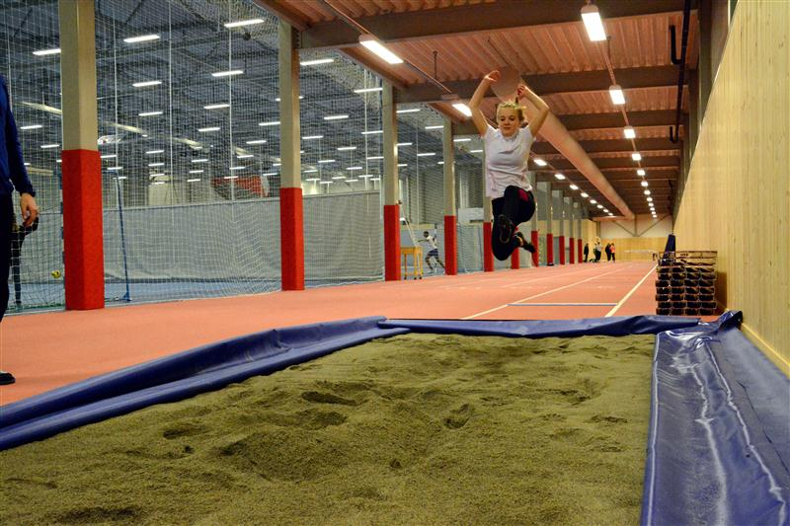
Innbyding: Innandørsstemne i Trivselshallen på Sandane

Fjellhug/Vereide IL og Sandane T&IL har gleda av å innby dykk til innandørs friidrettsstemne i Trivselshallen på Sandane.
Søndag 14. januar kl 13.00
Klassar: Gutar, jenter, menn og kvinner, 8 år (f. 2010) og eldre
Øvingar: 60 m m/ elektronisk tidtaking. Lengde, høgde og kule.
Startpengar pr. øving: kr 60,- til og med 12 år (2006), og kr. 90,- for dei som er eldre. Kontonummer startpengar (betalast samstundes med påmelding): 3705.33.01917
Premiering: Deltakarmedalje til alle.
Kiosk i foajeen i hallen.
Påmelding til Dagfinn Nyhammer på epost dagfinn.nyhammer@enivest.net innan torsdag 13. januar kl 20.00.


Kontaktpersonar:
Dagfinn Nyhammer, mobil 412 27 968, epost: dagfinn.nyhammer@enivest.net
Stig Svalheim, mobil 404 37 494, epost: stig.svalheim@vestavindkraft.no

